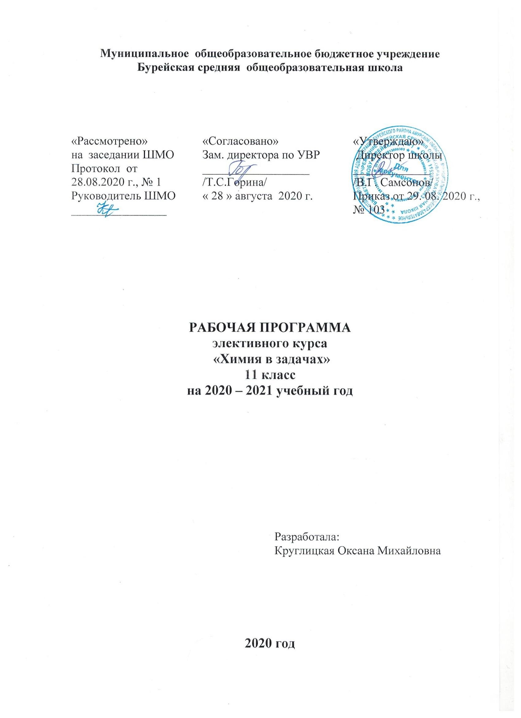
Пояснительная записка

Цели факультатива:
- развитие познавательной деятельности обучающихся через активные формы и методы обучения;
- развитие творческого потенциала обучающихся, способности критически мыслить;
- закрепление и систематизация знаний обучающихся по химии;
- обучение обучающихся основным подходам к решению расчетных задач по химии, нестандартному решению практических задач.

Задачи факультатива:
- подготовить выпускников к единому государственному экзамену по химии;
- развить умения самостоятельно работать с литературой, систематически заниматься решением задач, работать с тестами различных типов;
- выявить основные затруднения и ошибки при выполнении заданий ЕГЭ по химии;
- научить обучающихся приемам решения задач различных типов;
- закрепить теоретические знания школьников по наиболее сложным темам курса общей, неорганической и органической химии;
- способствовать интеграции знаний учащихся по предметам естественно-математического цикла при решении расчетных задач по химии;
- продолжить формирование умения анализировать ситуацию и делать прогнозы.

Требования к уровню подготовки выпускников по результатам освоения
программы элективного курса «Подготовка к ЕГЭ по химии»

Знать/Понимать:

Важнейшие химические понятия
- выявлять характерные признаки понятий: вещество, химический элемент, атом, молекула, относительные атомные и молекулярные массы, ион, изотопы, химическая связь, электроотрицательность, валентность, степень окисления, моль, молярная масса, молярный объем, вещества молекулярного и немолекулярного строения, растворы, электролиты и неэлектролиты, электролитическая диссоциация, гидролиз, окислитель и восстановитель, окисление и восстановление, электролиз, скорость химической реакции, химическое равновесие, тепловой эффект реакции, углеродный скелет, функциональная группа, изомерия и гомология, структурная и пространственная изомерия, основные типы реакций в неорганической и органической химии;
- выявлять взаимосвязи понятий, использовать важнейшие химические понятия для объяснения отдельных фактов и явлений;
- принадлежность веществ к различным классам неорганических соединений;
- гомологи, изомеры;
- химические реакции в органической химии.

Основные законы и теории химии:
- применять основные положения химических теорий (строения атома, химической связи, электролитической диссоциации, кислот и оснований, строения органических соединений, химической кинетики) для анализа строения и свойств веществ;
- понимать границы применимости указанных химических теорий;
- понимать смысл Периодического закона Д.И. Менделеева и использовать его для качественного анализа и обоснования основных закономерностей строения атомов, свойств химических элементов и их соединений.

Важнейшие вещества и материалы
- классифицировать неорганические и органические вещества по всем известным классификационным признакам;
- объяснять обусловленность практического применения веществ их составом, строением и свойствами;
характеризовать практическое значение данного вещества;
- объяснять общие способы и принципы получения наиболее важных веществ.

Уметь:

Называть изученные вещества по тривиальной или международной номенклатуре.
Определять/классифицировать:
- валентность, степень окисления химических элементов, заряды ионов;
- вид химических связей в соединениях и тип кристаллической решетки;
- пространственное строение молекул;
- характер среды водных растворов веществ;
- окислитель и восстановитель;
- принадлежность веществ к различным классам неорганических и органических соединений;
- гомологи и изомеры;
- химические реакции в неорганической и органической химии (по всем известным классификационным признакам).

Характеризовать:
- s, p и d-элементы по их положению в Периодической системе Д.И. Менделеева;
- общие химические свойства простых веществ – металлов и неметаллов;
- общие химические свойства основных классов неорганических соединений, свойства отдельных представителей этих классов;
- строение и химические свойства изученных органических соединений.

Объяснять:
- зависимость свойств химических элементов и их соединений от положения элемента в Периодической системе Д.И. Менделеева;
- природу химической связи (ионной, ковалентной, металлической, водородной);
- зависимость свойств неорганических и органических веществ от их состава и строения;
- сущность изученных видов химических реакций (электролитической диссоциации, ионного обмена, окислительно-восстановительных) и составлять их уравнения;
- влияние различных факторов на скорость химической реакции и на смещение химического равновесия.

Решать задачи:
- вычисление массы растворенного вещества, содержащегося в определенной массе раствора с известной массовой долей;
- расчеты: объемных отношений газов при химических реакциях;
- расчеты: массы вещества или объема газов по известному количеству вещества, массе или объѐму одного из участвующих в реакции веществ;
- расчеты: теплового эффекта реакции;
- расчеты: массы (объема, количества вещества) продуктов реакции, если одно из веществ дано в избытке (имеет примеси);
- расчеты: массы (объема, количества вещества) продукта реакции, если одно из веществ дано в виде раствора с определенной массовой долей растворенного вещества;
- нахождение молекулярной формулы вещества;
- расчеты: массовой или объемной доли выхода продукта реакции от теоретически возможного;
- расчеты: массовой доли (массы) химического соединения в смеси;
- составление цепочек генетической связи химических соединений (неорганическая химия и органическая химия).

Содержание факультатива «Подготовка к ЕГЭ по химии»

Тема 1. Структура контрольно-измерительных материалов ЕГЭ по химии. Особенности самостоятельной подготовки школьников к ЕГЭ (1 час)

Спецификация ЕГЭ по химии 2019 г. План экзаменационной работы ЕГЭ по химии 2019 г. (ПРИЛОЖЕНИЕ к спецификации). Кодификатор элементов содержания по химии для составления КИМов ЕГЭ 2019 г. Контрольно-измерительные материалы по химии 2017-2018 г. (анализ типичных ошибок).
Характеристика содержания части А ЕГЭ по химии 2018 г. Характеристика содержания части В ЕГЭ по химии 2018 г. Характеристика содержания части С ЕГЭ по химии 2018 г.

Тема 2. Теоретические основы химии. Общая химия (8 часов)

2.1. Химический элемент
Современные представления о строении атома. Строение электронных оболочек атомов элементов первых четырех периодов: s-, p- и d-элементы. Электронная конфигурация атома. Основное и возбужденное состояние атомов.
Периодический закон и периодическая система химических элементов Д.И. Менделеева. Радиусы атомов, их периодические изменения в системе химических элементов. Закономерности изменения химических свойств элементов и их соединений по периодам и группам. Понятие о радиоактивности.
2.2. Химическая связь и строение вещества
Ковалентная химическая связь, еѐ разновидности (полярная и неполярная), механизмы образования. Характеристики ковалентной связи (длина и энергия связи). Ионная связь. Металлическая связь. Водородная связь.
Электроотрицательность. Степень окисления и валентность химических элементов. Вещества молекулярного и немолекулярного строения. Зависимость свойств веществ от особенностей их кристаллической решетки.
2.3. Химические реакции
2.3.1. Химическая кинетика
Классификация химических реакций. Тепловой эффект химической реакции. Термохимические уравнения. Скорость реакции, еѐ зависимость от различных факторов.
Обратимые и необратимые химические реакции. Химическое равновесие. Смещение химического равновесия под действием различных факторов.
2.3.2. Теория электролитической диссоциации
Электролитическая диссоциация электролитов в водных растворах. Сильные и слабые электролиты. Реакции ионного обмена.
Характерные химические свойства оксидов: основных, амфотерных, кислотных. Характерные химические свойства оснований и амфотерных гидроксидов. Характерные химические свойства кислот. Характеристика основных классов неорганических соединений с позиции теории электролитической диссоциации (ТЭД).
Характерные химические свойства солей: средних, кислых, основных; комплексных (на примере соединений алюминия и цинка). Гидролиз солей. Среда водных растворов: кислая, нейтральная, щелочная. Водородный показатель (рН). Индикаторы. Определение характера среды водных растворов веществ.
2.3.3. Окислительно-восстановительные реакции.
Реакции окислительно-восстановительные, их классификация Коррозия металлов и способы защиты от неѐ. Электролиз расплавов и растворов (солей, щелочей, кислот). Реакции, подтверждающие взаимосвязь различных классов неорганических соединений.
2.4. Решение тренировочных задач по теме: «Теоретические основы химии. Общая химия» » (по материалам КИМов ЕГЭ 2020гг
Вычисление массы растворенного вещества, содержащегося в определенной массе раствора с известной массовой долей. Расчеты: объемных отношений газов при химических реакциях. Расчеты: теплового эффекта реакции. Расчеты: массовой доли (массы) химического соединения в смеси. Написание уравнений окислительно-восстановительных реакций, расстановка коэффициентов методом электронного баланса.

Тема 3. Неорганическая химия (10 часов)

3.1. Характеристика металлов главных подгрупп и их соединений
Общая характеристика металлов главных подгрупп I–III групп в связи с их положением в периодической системе химических элементов Д.И. Менделеева и особенности строения их атомов.
Характерные химические свойства простых веществ и соединений металлов - щелочных, щелочноземельных, алюминия.
3.2. Характеристика неметаллов главных подгрупп и их соединений
Общая характеристика неметаллов главных подгрупп IV–VII групп в связи с их положением в периодической системе химических элементов Д.И. Менделеева и особенностями строения их атомов.
Характерные химические свойства простых веществ и соединений неметаллов - водорода, галогенов, кислорода, серы, азота, фосфора, углерода, кремния.
3.3. Характеристика переходных элементов и их соединений
Характеристика переходных элементов – меди, цинка, хрома, железа по их положению в периодической системе химических элементов Д.И. Менделеева и особенностям строения их атомов.
Характерные химические свойства простых веществ и соединений переходных металлов – меди, цинка, хрома, железа.
3.4. Решение тренировочных задач по теме: «Неорганическая химия» (по материалам КИМов ЕГЭ 2020)
Расчеты: массы (объема, количества вещества) продукта реакции, если одно из веществ дано в виде раствора с определенной массовой долей растворенного вещества.
Расчеты: массовой или объемной доли выхода продукта реакции от теоретически возможного. Расчеты: массовой доли (массы) химического соединения в смеси. Определение рН среды раствором солей.
Генетическая связь между основными классами неорганических соединений. Качественные реакции на неорганические вещества и ионы.

Тема 4. Органическая химия (10 часов)

4.1. Углеводороды
Теория строения органических соединений. Изомерия – структурная и пространственная. Гомологи и гомологический ряд.
Типы связей в молекулах органических веществ. Гибридизация атомных орбиталей углерода. Радикал. Функциональная группа. Классификация и номенклатура органических соединений.
Характерные химические свойства углеводородов: алканов, циклоалканов, алкенов, диенов, алкинов. Природные источники углеводородов, их переработка. Механизмы реакций присоединения в органической химии. Правило В.В. Марковникова, правило Зайцева А.М.
Характерные химические свойства ароматических углеводородов: бензола и толуола. Механизмы реакций электрофильного замещения в органических реакциях.
Высокомолекулярные соединения. Реакции полимеризации и поликонденсации. Полимеры. Пластмассы, волокна, каучуки.
4.2. Кислородсодержащие органические соединения
Характерные химические свойства предельных одноатомных и многоатомных спиртов, фенола. Характерные химические свойства альдегидов, предельных карбоновых кислот, сложных эфиров. Биологически важные вещества: углеводы (моносахариды, дисахариды, полисахариды). Реакции, подтверждающие взаимосвязь углеводородов и кислородсодержащих органических соединений.
Органические соединения, содержащие несколько функциональных. Особенности химических свойств.
4.3. Азотсодержащие органические соединения и биологически важные органические вещества
Характерные химические свойства азотсодержащих органических соединений: аминов и аминокислот. Биологически важные вещества: жиры, белки, нуклеиновые кислоты. Гормоны. Ферменты. Металлорганические соединения.
4.4. Решение практических задач по теме: «Органическая химия» (по материалам КИМов ЕГЭ 2020 гг)
Нахождение молекулярной формулы вещества. Генетическая связь между неорганическими и органическими веществами. Генетическая связь между основными классами неорганических веществ. Качественные реакции на некоторые классы органических соединений (алкены, алканы, спирты, альдегиды, карбоновые кислоты, углеводы, белки). Идентификация органических соединений.

Тема 5. Обобщение и повторение материала за курс школьный химии (5 часов)

Основные понятия и законы химии. Периодический закон Д.И.Менделеева и его физический смысл. Теория строения органических веществ А.М. Бутлерова и особенности органических соединений. Окислительно-восстановительные реакции в неорганической и органической химии. Генетическая связь между неорганическими и органическими соединениями. Экспериментальные основы органической и неорганической химии.
Работа с контрольно-измерительными материалами ЕГЭ по химии.
Итоговый контроль в форме ЕГЭ.

Календарно-тематическое планирование

№  п/п | Наименование разделов и тем | Количе-ство часов | Дата проведения занятий
 |  |  | Плани-руемая | Факти-ческая
1 | Структура контрольно-измерительных материалов ЕГЭ по химии. Особенности самостоятельной подготовки школьников к ЕГЭ | 1ч
1.1 | Структура контрольно-измерительных материалов. Типовые ошибки при выполнении заданий ЕГЭ по химии. Особенности подготовки к экзамену. | 1 | 7.09
2 | Теоретические основы химии. Общая химия | 8ч
2.1 | Химический элемент и химическая связь. | 1 | 14.09
2.2 | Решение задач по теме: «Химический элемент и химическая связь». | 1 | 21.09
2.3 | Химическая кинетика. | 1 | 28.09
2.4 | Решение задач по теме: «Химическая кинетика». | 1 | 5.10
2.5 | Теория электролитической диссоциации. | 1 | 12.10
2.6 | Решение задач по теме: «Теория электролитической диссоциации». | 1 | 19.10
2.7 | Окислительно-восстановительные реакции. | 1 | 26.10
2.8 | Решение задач по теме: «Окислительно-восстановительные реакции». | 1 | 9.11
3 | Неорганическая химия | 10ч
3.1 | Характеристика металлов главных подгрупп и их соединений. | 1 | 16.11
3.2 | Решение задач по теме: «Щелочные и щелочноземельные элементы и их соединения, алюминий и его соединения». | 1 | 23.11
3.3 | Характеристика неметаллов главных подгрупп и их соединений (галогены, подгруппа кислорода, водород). | 1 | 30.11
3.4 | Решение задач по теме: «Галогены». | 1 | 7.12
3.5 | Решение задач по теме: «Подгруппа кислорода, водород». | 1 | 14.12
3.6 | Характеристика неметаллов главных подгрупп и их соединений (подгруппа азота, подгруппа углерода). | 1 | 21.12
3.7 | Решение задач по теме: «Подгруппа азота». | 1 | 11.01
3.8 | Решение задач по теме: «Подгруппа углерода». | 1 | 18.01
3.9 | Характеристика металлов побочных подгрупп и их соединений. | 1 | 25.01
3.10 | Решение задач по теме: «Характеристика металлов побочных подгрупп и их соединений». | 1 | 1.02
4 | Органическая химия | 10ч
4.1 | Теория строения органических соединений. Изомерия. | 1 | 8.02
4.2 | Углеводороды – алканы, алкены, циклоалканы, алкины, алкадиены. | 1 | 15.02
4.3 | Решение задач по теме: «Предельные углеводороды». | 1 | 22.02
4.4 | Решение задач по теме: «Непредельные углеводороды». | 1 | 1.03
4.5 | Ароматические углеводороды. | 1 | 15.03
4.6 | Кислородсодержащие органические соединения (сравнительная характеристика спиртов, альдегидов и карбоновых кислот). | 1 | 22.03
4.7 | Решение задач. | 1 | 5.04
4.8 | Решение задач. | 1 | 12.04
4.9 | Азотсодержащие органические соединения и биологически важные вещества. | 1 | 19.04
4.10 | Решение задач. | 1 | 26.04
5 | Обобщение и повторение материала за школьный курс химии | 5ч
5.1 | Обобщение материала по теме школьного курса «Общая химия» - решение сложных задач, разбор типичных ошибок. | 1 | 3.05
5.2 | Обобщение материала по теме школьного курса «Неорганическая химия» - решение сложных задач, разбор типичных ошибок. | 1 | 10.05
5.3 | Обобщение материала по теме школьного курса «Органическая химия» - решение сложных задач, разбор типичных ошибок. | 1 | 17.05
5.4 | Итоговый контроль в форме ЕГЭ. | 1 | 24.05
5.5 | Итоговый контроль в форме ЕГЭ. | 1

